МУНИЦИПАЛЬНОЕ БЮДЖЕТНОЕ УЧРЕЖДЕНИЕ
ДОПОЛНИТЕЛЬНОГО ОБРАЗОВАН
«СИМФЕРОПОЛЬСКАЯ ДЕТСКАЯ ШКОЛА ИСКУССТВ»
МУНИЦИПАЛЬНОГО ОБРАЗОВАНИЯ
ГОРОДСКОЙ ОКРУГ СИМФЕРОПОЛЬ

Дополнительная общеобразовательная общеразвивающая программа в области музыкального искусства «Домра», 1 ступень
(срок обучения- 4 года)

Программа по учебному предмету
«ОСНОВЫ ИСПОЛНИТЕЛЬСКОГО МАСТЕРСТВА»

Симферополь 2025г

«РАССМОТРЕНО»  Педагогическим советом  МБУДО СДШИ  Протокол №5 от 02.06.2025г. | «УТВЕРЖДАЮ»  Директор МБУДО СДШИ  Терехова М.Н.  Приказ № 82 – О от 02.06.2025г.

Разработчик программы: Кравченко Валентина Евгеньевна преподаватель высшей квалификационной категории по классу домры МБУ ДО «Симферопольская детская школа искусств» муниципального образования городской округ Симферополь

Рецензент: Багрец Зоя Владимировна, преподаватель ПЦК «Инструменты народного оркестра» ГБПОУ РК «Симферопольское музыкальное училище им. П.И. Чайковского»
Рецензент: Безматерных Надежда Петровна, преподаватель по классу домры 1 квалификационной категории МБУ ДО «СДМШ №2 им. Алемдара Караманова»

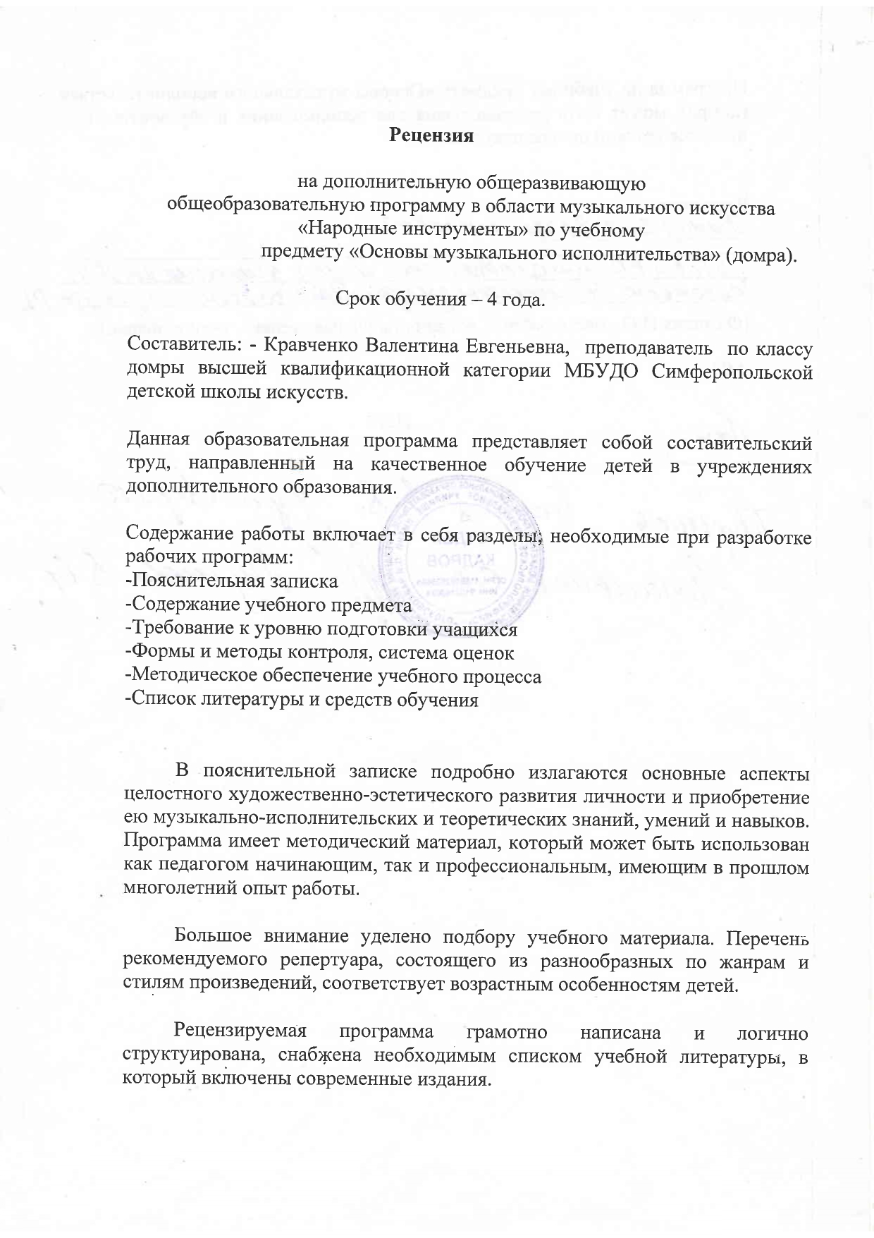

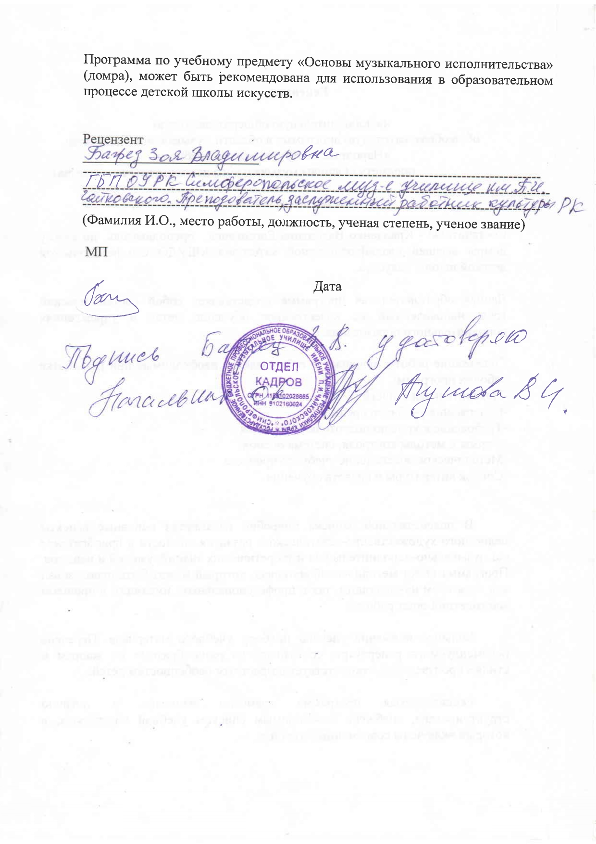

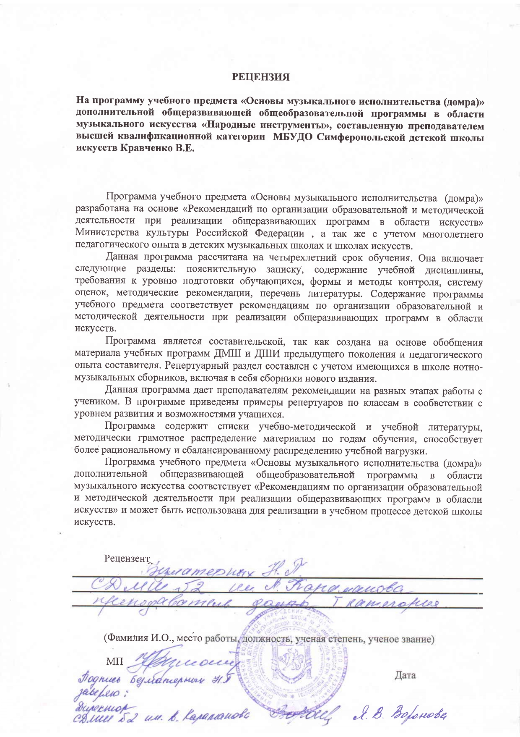
Структура программы учебного предмета
I. Пояснительная записка
- Характеристика учебного предмета, его место и роль в образовательном процессе
- Срок реализации учебного предмета
- Объем учебного времени, предусмотренный учебным планом образовательного учреждения на реализацию учебного предмета
- Сведения о затратах учебного времени
- Форма проведения учебных аудиторных занятий
- Цель и задачи учебного предмета
- Структура программы учебного предмета
- Методы обучения
- Описание материально-технических условий реализации учебного предмета
II. Содержание учебного предмета
- Учебно-тематический план
- Годовые требования
III. Требования к уровню подготовки учащихся
- Требования к уровню подготовки на различных этапах обучения
IV. Формы и методы контроля, система оценок
- Аттестация: цели, виды, форма, содержание;
- Критерии оценки
V. Методическое обеспечение учебного процесса
VI. Список литературы и средств обучения
- Методическая литература
- Учебная литература
- Средства обучения

I. Пояснительная записка
Характеристика учебного предмета, его место и роль в образовательном процессе
Программа учебного предмета «Основы исполнительского мастерства (домра)» разработана на основе «Рекомендаций по организации образовательной и методической деятельности при реализации общеразвивающих программ в области искусств», утвержденных приказом Министерства культуры Российской Федерации, а также с учетом многолетнего педагогического опыта в области исполнительства на народных музыкальных инструментах в детских школах искусств.
Содержание программы учитывает достижения мировой музыкальной культуры, российских традиций, культурно – национальные особенности региона и направленно на создание условий для развития личности ребёнка, развития мотивации к познанию и творчеству, посредством дифференцированного музыкального развития каждого ребёнка, взаимодействия с семьёй и удовлетворения социального заказа.
В образовательной системе ДМШ и ДШИ созданы условия для образования и воспитания подрастающего поколения исполнителей на народных инструментов, в том числе на домре. Классы домры призваны способствовать распространению народной музыкальной культуры среди широких масс учащихся, воспитанию как активных участников в художественной самодеятельности, так и подготовке наиболее способных детей к поступлению в музыкальные учреждения среднего звена.
Предлагаемая программа рассчитана на четырехлетний срок обучения.
Возраст детей, приступающих к освоению программы, 7 (8) – 12 лет.
Данная программа предполагает достаточную свободу самого обучающегося.
Недельная нагрузка по предмету «Основы исполнительского мастерства (домра)» составляет 2 часа в неделю. Занятия проходят в индивидуальной форме. В целях формирования навыков ансамблевого музицирования объем недельной нагрузки может быть увеличен.
Ансамблевое музицирование доставляет большое удовольствие ученикам и позволяет им уже на первом этапе обучения почувствовать себя музыкантами. А позитивные эмоции всегда являются серьезным стимулом в индивидуальных занятиях музыкой.
Данная программа предполагает проведение итоговой аттестации в форме экзамена. Возможны другие формы завершения обучения. При выборе той или иной формы завершения обучения образовательная организация вправе применять индивидуальный подход.
Срок реализации учебного предмета
При реализации программы учебного предмета «Основы исполнительского мастерства (домра)» со сроком обучения 4 года, продолжительность учебных занятий с первого по четвертый годы обучения составляет 35 недель в год.

Сведения о затратах учебного времени
Вид учебной работы,  нагрузки,  аттестации | Затраты учебного времени |  |  |  |  |  |  |  | Всего часов
Годы обучения | 1-й год |  | 2-й год |  | 3-й год |  | 4-й год
Полугодия | 1 | 2 | 3 | 4 | 5 | 6 | 7 | 8
Количество недель | 16 | 17 | 16 | 17 | 16 | 17 | 16 | 17
Аудиторные занятия | 32 | 34 | 32 | 34 | 32 | 34 | 32 | 34 | 264
Самостоятельная работа | 32 | 34 | 32 | 34 | 32 | 34 | 32 | 34 | 264
Максимальная учебная нагрузка | 64 | 68 | 64 | 68 | 64 | 68 | 64 | 68 | 528

Объем учебного времени, предусмотренный учебным планом образовательного учреждения на реализацию учебного предмета
Общая трудоемкость учебного предмета «Основы исполнительского мастерства» при 4-летнем сроке обучения составляет 528 часов. Из них: 264 часов – аудиторные занятия, 264 часов – самостоятельная работа.
Форма проведения учебных занятий
Занятия проводятся в индивидуальной форме, возможно чередование индивидуальных и мелкогрупповых (от 2-х человек) занятий. Индивидуальная и мелкогрупповая формы занятий позволяют преподавателю построить процесс обучения в соответствии с принципами дифференцированного и индивидуального подходов.
Цель учебного предмета
Целью учебного предмета является обеспечение развития творческих способностей и индивидуальности учащегося, овладение знаниями и представлениями о гитарном исполнительстве, формирование практических умений и навыков игры на домре, устойчивого интереса к самостоятельной деятельности в области музыкального искусства.
Задачи учебного предмета
Задачами предмета «Основы исполнительского мастерства (домра)» являются:
- ознакомление детей с домрой, исполнительскими возможностями и разнообразием приемов игры;
- формирование навыков игры на музыкальном инструменте;
- приобретение знаний в области музыкальной грамоты;
- приобретение знаний в области истории музыкальной культуры;
- формирование понятий о музыкальных стилях и жанрах;
- оснащение системой знаний, умений и способов музыкальной деятельности, обеспечивающих в своей совокупности базу для дальнейшего самостоятельного общения с музыкой, музыкального самообразования и самовоспитания;
- воспитание у детей трудолюбия, усидчивости, терпения, дисциплины;
- воспитание стремления к практическому использованию знаний и умений, приобретенных на занятиях, в быту, в досуговой деятельности.
Обучение должно соединять в себе два главных и взаимосвязанных направления. Одно из них – формирование игровых навыков и приемов, становление исполнительского аппарата. Второе - развитие практических форм музицирования на домре, в том числе, коллективного музицирования в ансамбле или оркестре, подбора по слуху.
Структура программы учебного предмета
Программа содержит следующие разделы:
- сведения о затратах учебного времени, предусмотренного на освоение
учебного предмета;
- распределение учебного материала по годам обучения;
- описание дидактических единиц учебного предмета;
- требования к уровню подготовки учащихся;
- формы и методы контроля, система оценок, итоговая аттестация;
- методическое обеспечение учебного процесса.
В соответствии с данными направлениями строится основной раздел программы «Содержание учебного предмета».

Методы обучения
Для достижения поставленной цели и реализации задач предмета используются следующие методы обучения:
- словесный (объяснение, беседа, рассказ);
- наглядный (показ, наблюдение, демонстрация приемов работы);
- практический (освоение приемов игры на инструменте;
- эмоциональный (подбор ассоциаций, образов, художественные впечатления).
Описание материально-технических условий реализации учебного предмета
Каждый учащийся обеспечивается доступом к библиотечным фондам и фондам аудио и видеозаписей школьной библиотеки. Во время самостоятельной работы учащиеся могут пользоваться Интернетом для сбора дополнительного материала по изучению предложенных тем.
Библиотечный фонд укомплектовывается печатными, электронными изданиями, учебно-методической и нотной литературой.

II. СОДЕРЖАНИЕ УЧЕБНОГО ПРЕДМЕТА

Учебно - тематический план.
- Знакомство с теорией.
- Постановка инструмента и посадка домриста.
- Практическая работа на инструменте.
- Техническое развитие.
- Беседа о музыке.
- Чтение нот с листа.
- Работа над музыкальным произведением.
- Классные концерты.

-Тематические вечера.
- Промежуточная и итоговая аттестация (контрольные уроки, зачеты).
- Культурно- просветительная деятельность.

Годовые требования
Годовые требования содержат несколько вариантов примерных исполнительских программ, разработанных с учетом индивидуальных возможностей и интересов учащихся.
Требования четвертого года обучения имеют два варианта. Разработанных для различных групп учащихся с учетом индивидуальных и возрастных возможностей.
1 год обучения
Первый класс (2 часа в неделю)
1полугодие
Значение «донотного» периода в работе с начинающими, опора на слуховые представления. Активное слушание музыки (игра педагога, домашнее прослушивание музыки по желанию ученика) с последующим эмоциональным откликом ученика (в виде рисунка, рассказа). Упражнения без инструмента, направленные на освоение движений, используемых в дальнейшем на домре.
Знакомство с инструментом. Основы и особенности при посадке,
постановке игрового аппарата. Принципы звукоизвлечения. Постановка правой руки. Индивидуальный выбор медиатора (форма, материал, размер).
Индивидуальный подход в определении сроков применения медиатора в игре на домре. Освоение приемов игры: пиццикато большим пальцем, ПV. Постановка левой руки. Игра упражнений, песенок-прибауток на отдельно взятой ноте, освоение мажорных и минорных тетрахордов. Принцип индивидуального подхода в освоении грифа (при маленькой и слабой правой руке, начинать следует с игры в IV позиции). Знакомство с элементами музыкальной грамоты. Освоение музыкального ритма в виде простых ритмических упражнений, связанных с иллюстрацией на домре ритма слов. Игра ритмических рисунков на открытых струнах и с чередованием извлекаемых звуков на грифе. Подбор по слуху небольших попевок, народных мелодий, знакомых песен.
Воспитание в ученике элементарных правил сценической этики, навыков мобильности, собранности при публичных выступлениях.
В течение 1 полугодия обучения ученик должен пройти:
2 этюда; 4-6 небольших пьес различного характера.
Примерный репертуарный список произведений, изучаемых в учебном году:
Р. Чендева Этюд А-dur
Р. Чендева Этюд G-dur
Л. Бекман «Елочка»
К. Глюк «Веселый танец»
В. Агафонников «Музыкальные игры»
Русская народная песня «У меня в садочке». Обр. Н Римского-Корсакова
Э. Левина «Тик-так»
В. Попонов «Наигрыш»
Й. Гайдн «Песня»
Русская народная песня«Улица ты моя».
М. Мусоргский «Вечерняя песенка» и т.д.
Русская народная песня «Под горкою калина», обр. С. Стемпневского (4)
С. Пожлаков «Первые шаги»
С. Майкапар «В садике»
Р. Шуман «Солдатский марш»
Украинская народная песня «Зайчик», обр. М. Красева
Русская народная песня «Вдоль да по речке»
Г. Гладков Песенка львенка и черепахи
из м/ф «Львенок и черепаха»
А. Гурилев «Сарафанчик»
Ф. Шуберт «В путь»
А. Даргомыжский «Казачок»
Р. Ильина «Козлик»
Ж.-Б. Люлли. «Жан и Пьерро»
В. Калинников «Журавель»
Русская народная песня «Я на камушке сижу», обр. Н. Римского- Корсакова Русская народная песня
«Пойду ль я, выйду ль я», обр. А. Гречанинова и т.д.
Ансамбли:
Белорусская народная песня «Савка и Гришка»
Ж. Векерлен «Пастушка»
А Гретри «В лесу осел с кукушкой»
Русские народные песни: «Заплетися плетень», «Как пошли подружки наши», «Кукушечка», «Сад», «Уж как по мосту. Мосточку», «Лен зеленый» и т.д.
Примерный репертуарный список зачета в конце первого полугодия
Русская народная песня «Как под горкой, под горой»
Метлов Н. «Паук и мухи»
Русская народная песня «Не летай, соловей»
2. Русская народная песня «Во саду ли, в огороде»
Филиппенко А. «Цыплятки»
Щуровский Ю. «На саночках»
2 полугодие
Продолжение «донотного» периода: освоение мажорных и минорных
тетрахордов, игра по слуху (транспонирование попевок, знакомых мелодий от 2 до 7 позиций). Продолжение освоения нотной грамоты. Игра по нотам.
Развитие первоначальных навыков игры на инструменте, освоение игры
медиатором. Знакомство с основой динамики – форте, пиано. Игра гамм C-dur, G-dur – начиная с открытой струны. Чтение нот с листа. Упражнения на развитие координации. В течение 2-го полугодия обучения ученик должен пройти: гаммы C-dur, G-dur ударом П, переменный удар ПV, дубль- штрих; 2 этюда; 4-6 песен и пьес различного характера, включая переложения зарубежных и отечественных композиторов. Чтение нот с листа. Подбор по слуху. Игра в ансамбле с педагогом.
Примерный репертуарный список переводного экзамена (зачета):
1. Моцарт В. А. Allegretto,
Украинская народная песня «Ой, джигуне, джигуне»,
Шаинский В. Песенка про кузнечика.
2. Гайдн Й. Песенка,
Колмановский И. «Наши мамы»
Русская народная песня «Ах вы сени, мои сени…»
2 год обучения
Второй класс (2 часа в неделю)
Работа над дальнейшей стабилизацией посадки и постановкиисполнительского аппарата, координацией рук. Освоение технологии исполнения основных штрихов (стаккато, легато). Освоение приема «Тремоло». Дальнейшее освоение игры медиатором. Освоение более сложных ритмических рисунков. Контроль над свободой исполнительского аппарата. Освоение I, II, III позиций. Освоение переходов в смежные позиции. Применение динамики как средства музыкальной выразительности для создания яркого художественного образа. Контроль над свободой игровых движений. Слуховой контроль над качеством звука. Знакомство с основными музыкальными терминами. Игра хроматических, динамических, ритмических упражнений, охватывающих освоенный учеником диапазон инструмента.
В течение 2 года обучения ученик должен пройти: мажорные и минорные однооктавные гаммы: F-dur, B-dur, a-moll, c-moll от 1-го пальца (на двух струнах); штрихи в гаммах: ПП,VV, ПV, дубль штрих, пунктирный ритм, пиццикато большим пальцем, тремоло (по возможности.), пунктирный ритм и элементы тремоло (по возможности); 2 этюда; 4-6 пьес различных по характеру, стилю, жанру. Чтение нот с листа. Подбор по слуху. Игра в ансамбле.
Примерный репертуарный список произведений, изучаемых в учебном году:
Л. Шитте Этюд С-dur,
А. Польшина Этюд А-dur.
Русская народная песня «Как под яблонькой». Обр. В. Андреева
Д. Шостакович «Шарманка»
И.С. Бах «Два менуэта»
Д. Кабалевский «Вприпрыжку»
Э. Куртис «Вернись в Сорренто»
А. Варламов «На заре ты ее не буди»
В. Егоров «Весенняя прогулка»
Русская народная песня «Ах, вы сени, мои сени», обр. Ю. Соловьева
Г. Перселл. Старинный английский матросский танец «Дудочки»
Русская народная песня «Вдоль да по речке»
Ю. Давидович «Солнечный зайчик» из «Весенней сюиты» (1М. Ипполитов-Иванов «Шествие Сардаря из цикла «Кавказские эскизы»
Д. Кабалевский «Игра»
«Французская народная свадебная песня», обр. В. Лобова (69 Г. Ф. Гендель «Менуэт» (121)
М. Глинка «Андалузский танец»
К. Молчанов «Вступление» к к/ф «Доживем до понедельника» и т. д.
Ансамбли.
Русская народная песня «Я пойду ль ли, молоденька»
В. Моцарт «Полонез»
Украинская народная песня «Ехал казак за Дунай»
Обработка русской народной песни «Во саду ли в огороде»
В. Артемов « Пастух в горах» и т.д.
Примерный репертуарный список зачета в конце первого полугодия:
1.Кабалевский Д. «Вприпрыжку»
Ильин В. «Козлик».
Укр.н.п. «Ехал козак за Дунай».
2. Кабалевский Д. «Игра»
Ребиков В. «Аннушка»
У. Ильина «Козлик».
Примерный репертуарный список переводного экзамена (зачета):
1.Попанов «Я девушка как надо».
Чайковский П. Марш деревянных солдатиков,
Украинская народная песня «Ой, под вишнею».
2.Бакланова «Марш».
Попанов «Закарпатский марш», «Коломийка».
У.Н.П. «Чом чом не прийшов»

3 год обучения
Третий класс (2 часа в неделю)
Вся работа педагога: объяснения, показ отдельных деталей ииллюстрирование пьес, критерии оценок, контроль над самостоятельной
работой - приобретает качественно иной характер и должна быть более
критично направлена на достижение учеником свободной и осмысленной игры. Закрепление освоенных терминов, изучение новых терминов. Работа над тремоло. В программу включаются пьесы кантиленного характера. Включение в программу произведений крупной формы (сюита, цикл, соната, вариации).
Эпизодическое знакомство с принципами исполнения двойных нот.
Развитие в ученике творческой инициативы. Более активное привлечение
ученика во все этапы обучения (обозначение аппликатуры, динамики, поиск
приема, штриха, создание художественного образа). Исполнение этюдов и пьес с более сложными ритмическими рисунками(триоли, секстоли, синкопы, двойные ноты). Освоение мелизмов: форшлаг (одинарный, двойной), мордент, трель. Освоение красочных приемов (игра у подставки, игра на грифе, игра на полуприжатых струнах). Освоение натуральных флажолет. Освоение приемов: «пиццикато средним пальцем», игра за подставкой. В течение 3 года обучения ученик должен пройти: хроматические упражнения, упражнения различных авторов; мажорные однооктавные гаммы в четвертой и пятой позициях на трех струнах от 1-2-3-го пальцев и их арпеджио: A-dur, B-dur, H-dur, C-dur, a-moll, cmoll, h-moll. Играть всеми штрихами, пройденными во 2 классе, и ритмическими группировками (дуоль, триоль, квартоль) хроматические гаммы на 2-х струнах от звуков E, F,G. Кроме того, в течение 3 года обучения ученик должен пройти: 2 этюда до трех знаков при ключе, на различные виды техники; 4-6 пьес различного характера, включая переложения зарубежных и отечественных композиторов. Чтение нот с листа. Подбор по слуху. Игра в ансамбле.
Примерный репертуарный список произведений, изучаемых в учебном году:
Г. Тихомиров Этюд
В. Евдокимов Этюд
С. Прокофьев «Марш»
Д. Калевский. «Клоуны»
А. Зверев «Маленькое рондо»
К. Вебер «Мазурка»
А. Дугушин «На ослике»
Видебург «Буре»
Е. Дербенко. Сюита «Приключения Буратино» (II и III части)
Русская народная песня «Калинка», обр. Ю. Давидовича
А. Лядов Вальс –шутка «Музыкальная табакерка»
В. Купревич «Тульский самовар»
В. Ефимов Три пьесы из «Веселой сюиты»: «Кто быстрее», «Весельчак», «Веселая кадриль»
И. С. Бах Ригодон «Весна»
И. Тамарин «Старинный гобелен»
П. Шольц «Непрерывное движение»
М. Балакирев «Полька» и т.д.
Ансамбли.
М. Глинка «Веницианская ночь»
Д. Кабалевский «Народный танец»
А. Даргомыжский «Ванька-Танька»
Д. Шостакович «Хороший день» и т.д.
Примерный репертуарный список зачета в конце первого полугодия:
1.Доргомыжский «Козачок»
Нино Рота «Поговори со мной»
Р.н.п. «Полно-те Ребята» обр. Михайлова и Евдокимова
2. Шаинский « Песенка Крокодила Гены»
Р.н.п. «Русачок» Обработка Фурлина
Примерный репертуарный список переводного экзамена (зачета):
1. Бах И.С. Весной,
У.н.п. «Вышли в поле косари»
Чекалов П. Сюита «Васька-футболист» («Маскарадный марш», Песня
«Васька-футболист»).
2.Матвейчук «Вариации на тему У.н.п.»Дивчино моя переяславко»
Глинка М. «Вальс» из оперы «Иван Сусанин»
Русская народная песня «Белолица, круглолица», обработка Фурмина С.
4 год обучения
Четвертый класс (2 часа в неделю)
Дальнейшее последовательное совершенствование освоенных ранее
приемов игры, штрихов. Более тщательная работа над игровыми движениями обеих рук в отдельности и их координацией. Работа, направленная на развитие мелкой техники. Усовершенствование приема «тремоло», а также перехода от тремоло к удару и наоборот. Освоение двойных нот в исполнении «тремоло». Работа над техникой перехода из позиции в позицию. Работа над развитием музыкально-образного мышления, творческого художественного воображения.
В программе основное внимание уделяется работе над крупной формой. В пьесах-миниатюрах необходимо добиваться конкретики штриха,
соответствующего ему приема, яркой, широкой по диапазону динамики, четкой артикуляции.
Контроль педагогом самостоятельной работы ученика: поэтапность
работы над произведением, умение вычленить технический эпизод,
трансформировать его в упражнение и довести до качественного исполнения и т.д. Упражнения на разные виды техники. В течение 4 года обучения ученик должен пройти: хроматические упражнения, упражнения различных авторов; двухоктавные гаммы: в первом полугодии мажорные, во втором -минорные (натуральный вид) - F-dur, G-dur, A-dur, e-moll, g-moll, a-moll, тонические трезвучия в них; 2 этюда до трех знаков при ключе на различные виды техники; 4-6 пьес различного характера, включая переложения зарубежных и отечественных композиторов. Чтение нот с листа. Подбор по слуху. Игра в ансамбле.
Примерный репертуарный список произведений, изучаемых в учебном году:
А. Комаровский Этюд
Ф. Госсек. «Тамбурин»
Э. Григ. Норвежский танец
Русская народная песня «Ты, раздолье мое»,
обр. С. Василенко
Й. Гайдн. Венгерское рондо
В. Кхель «Скерцо»
Русская народная песня «Не одна во поле дороженька»,
обр.В. Городовской
И. С. Бах. «Скерцо» из сюиты h-moll
К. В. Глюк. Мелодия
А. Пустоселов «Детский экспромт»
Ф. Кюхлер «Концертино» в стиле А. Вивальди (I, II или III части)
Е. Меццакапо Канцонетта «К маркизе» (114)
Русская народная песня «То не ветер ветку клонит», обр. В. Дителя
Ансамбли.
В. Моцарт «Полонез»
Д. Шостакович «Детская полька»
С. Майкапар «Вальс» и т.д.
Примерный репертуарный список зачета в конце первого полугодия:
1. Дженкинсон «Танец»
Попанов «Вариации на тему шеточной темы «Чечеточка»
Р.н.п. «Как у наших у ворот» об.Гедика
2. Пильщиков «Украинский танец»
Таливердиев «Песня о далекой родине
Баргунов «Пляска»
Примерный репертуарный список переводного экзамена (зачета):
1. Кравчук Концерт 3ч.
Зверев «Буратино и пудель Артемон»
Богословский «Грустный рассказ».
2. Кравчук Концерт 1ч.
Егоров «Ирочкин танец»
Мохначева «Украинская песня»
Дальнейшее последовательное совершенствование освоенных ранее
приемов игры, штрихов. Более тщательная работа над игровыми движениями обеих рук в отдельности и их координацией. Работа, направленная на развитие мелкой техники. Усовершенствование приема «тремоло», а также перехода от тремоло к удару и наоборот. Освоение двойных нот в исполнении «тремоло». Работа над техникой перехода из позиции в позицию. Работа над развитием музыкально-образного мышления, творческого художественного воображения.
В программе основное внимание уделяется работе над крупной формой. В пьесах-миниатюрах необходимо добиваться конкретики штриха,
соответствующего ему приема, яркой, широкой по диапазону динамики, четкой артикуляции.
Контроль педагогом самостоятельной работы ученика: поэтапность
работы над произведением, умение вычленить технический эпизод,
трансформировать его в упражнение и довести до качественного исполнения и т.д. Упражнения на разные виды техники. В течение 4 года обучения ученик должен пройти: хроматические упражнения, упражнения различных авторов; двухоктавные гаммы: в первом полугодии мажорные, во втором -минорные (натуральный вид) - F-dur, G-dur, A-dur, e-moll, g-moll, a-moll, тонические трезвучия в них; 2 этюда до трех знаков при ключе на различные виды техники; 4-6 пьес различного характера, включая переложения зарубежных и отечественных композиторов. Чтение нот с листа. Подбор по слуху. Игра в ансамбле.

III. Требования к уровню подготовки учащегося
Выпускник имеет следующий уровень подготовки:
- владеет основными приемами звукоизвлечения, умеет правильно использовать их на практике,
- умеет исполнять произведение в характере, соответствующем данному стилю и эпохе, анализируя свое исполнение,
- умеет самостоятельно разбирать музыкальные произведения,
- владеет навыками подбора, аккомпанирования, игры в ансамбле.

IV. ФОРМЫ И МЕТОДЫ КОНТРОЛЯ. КРИТЕРИИ ОЦЕНОК
Программа предусматривает текущий контроль, промежуточную и итоговую аттестации.
Формами текущего и промежуточного контроля являются: контрольный урок, участие в тематических вечерах, классных концертах, мероприятиях культурно-просветительской, творческой деятельности школы.
Возможно применение индивидуальных графиков проведения данных видов контроля, а также содержания контрольных мероприятий. Например, промежуточная аттестация может проводиться каждое полугодие или один раз в год; возможно проведение отдельных контрольных мероприятий по ансамблю, аккомпанементу.
При проведении итоговой аттестации может применяться форма экзамена. Содержанием экзамена является исполнение сольной программы и/или участие в ансамбле.
Критерии оценки
При оценивании учащегося, осваивающегося общеразвивающую программу, следует учитывать:
формирование устойчивого интереса к музыкальному искусству, к занятиям музыкой;
наличие исполнительской культуры, развитие музыкального мышления;
овладение практическими умениями и навыками в различных видах музыкально-исполнительской деятельности: сольном, ансамблевом исполнительстве;
степень продвижения учащегося, успешность личностных достижений.

V. МЕТОДИЧЕСКОЕ ОБЕСПЕЧЕНИЕ УЧЕБНОГО ПРОЦЕССА
Методические рекомендации преподавателям
Четырехлетний срок реализации программы учебного предмета позволяет: перейти на обучение по предпрофессиональной программе, продолжить самостоятельные занятия, музицировать для себя и друзей, участвовать в различных самодеятельных ансамблях. Каждая из этих целей требует особого отношения к занятиям и индивидуального подхода к ученикам.
Занятия в классе должны сопровождаться внеклассной работой - посещением выставок и концертных залов, прослушиванием музыкальных записей, просмотром концертов и музыкальных фильмов.
Большое значение имеет репертуар ученика. Необходимо выбирать высокохудожественные произведения, разнообразные по форме и содержанию. Необходимо познакомить учащегося с историей домры рассказать о выдающихся домровых исполнителях и композиторах.
Общее количество музыкальных произведений, рекомендованных для изучения в каждом классе, дается в годовых требованиях. Предполагается, что педагог в работе над репертуаром будет добиваться различной степени завершенности исполнения: некоторые произведения должны быть подготовлены для публичного выступления, другие – для показа в условиях класса, третьи – с целью ознакомления. Требования могут быть сокращены или упрощены соответственно уровню музыкального и технического развития. Все это определяет содержание индивидуального учебного плана учащегося.
На заключительном этапе ученики имеют опыт исполнения произведений классической и народной музыки, музыки современных композиторов, переложения для домры, а также оригинальные произведения написанные для инструмента, опыт игры в ансамбле и оркестре Исходя из этого опыта, они используют полученные знания, умения и навыки в исполнительской практике. Параллельно с формированием практических умений и навыков учащийся получает знания музыкальной грамоты.
Методы работы над качеством звука зависят от индивидуальных способностей и возможностей учащихся, степени развития музыкального слуха и музыкально-игровых навыков.
Важным элементом обучения является накопление художественного исполнительского материала, дальнейшее расширение и совершенствование практики публичных выступлений (сольных и ансамблевых).

VI. СПИСКИ РЕКОМЕНДУЕМОЙ НОТНОЙ И МЕТОДИЧЕСКОЙ ЛИТЕРАТУРЫ

С писки рекомендуемой нотной литературы:
1.Азбука домриста для трехструнной домры. / Составитель Разумеева Т. М., 2006
2. Александров А. Гаммы и арпеджио. М., 1967
3. Альбом юного домриста. Младшие и средние классы ДМШ. С- Петербург, 2002
4. Альбом для детей. Вып. 1/ Составитель Евдокимов В., М., 1986
5. Альбом для детей. Вып. 2 / Составитель Демченко Л. М.,1988
6. Альбом для детей и юношества / Составитель Цыганков А.М., 1996
7. Альбом для детей и юношества Вып. 1/ Составитель Круглов В.М., 1984
8. Альбом для детей и юношества Вып. 2/ Составитель Круглов В.М., 1985
9. Альбом для детей и юношества Вып. 3/ Составитель Чунин В.М., 1987
10. Альбом начинающего домриста. Вып.1. М., 1969
11. Альбом начинающего домриста. Вып.2/ Составитель Фурмин С.М., 1970
12. Альбом начинающего домриста. Вып.3/ Составитель Фурмин С.М., 1971
13. Альбом начинающего домриста. Вып.4/ Составитель Фурмин С.М., 1972
14. Альбом начинающего домриста. Вып.5/ Составитель Фурмин С.М., 1973
15. Альбом начинающего домриста. Вып.6/ Составитель Фурмин С.М., 1975
16. Альбом начинающего домриста. Вып.7/ Составитель Фурмин С.М., 1975
17. Альбом начинающего домриста. Вып.8/ Составитель Фурмин С.М., 1976
- 18. Альбом начинающего домриста. Вып.9/ Составитель Фурмин С.М., 1977
- 19 Альбом начинающего домриста. Вып.10/ Составитель Фурмин С.М., 1978
- 20. Альбом начинающего домриста. Вып.11/ Составитель Фурмин С.М., 1979
- 21.Альбом начинающего домриста. Вып.12/ Составитель Фурмин С.М., 1980
- 22. Альбом начинающего домриста. Вып.13/ Составитель Фурмин С.М., 1981
- 23. Альбом начинающего домриста. Вып.14/ Составитель Фурмин С.М., 1983
- 24. Альбом начинающего домриста. Вып.15/ Составитель Фурмин С.М., 1984
25. Альбом начинающего домриста. Вып.16/ Составитель Фурмин С.М., 1985
26. Альбом начинающего домриста. Вып.17/ Составитель Фурмин С.М., 1986
27. Альбом начинающего домриста. Вып.18/ Составитель Фурмин С.М., 1987
28. Альбом ученика – домриста. Вып. 1. / Составители Герасимов В., Литвиненко С.Киев, 1971
29. Альбом ученика – домриста. Вып. 2. / Составители Герасимов В., Литвиненко С. Киев, 1973
30. Бейгельман Л. 50 этюдов для трехструнной домры. М., 2000
31. Бейгельман Л. 60 этюдов для трехструнной домры. М., 2001
32. Белов Р. Гаммы, арпеджио и упражнения для трехструнной домры. М., 1996
33. Библиотека домриста. Вып. 31, М., 1960
34. Библиотека домриста. Вып. 35, М., 1960

35. Библиотека домриста. Вып. 40, М., 1961
36. Библиотека домриста. Вып. 44, М., 1961
37. Библиотека домриста. Вып. 51, М., 1962
38. Библиотека домриста. Вып. 53, М.,1962
39. Библиотека домриста. Вып. 58, М., 1962
40. Библиотека домриста. Вып. 59, М.,1963
41. Библиотека домриста. Вып. 61, М., 1963
42. Библиотека домриста. Вып. 62, М., 1963
43. Библиотека домриста. Вып. 65, М., 1964
44. Библиотека домриста. Вып. 68, М., 1964
45. Библиотека домриста. Вып. 74, М.,1965
46.Будашкин Н. Концерт для домры с оркестром. М., 1963
47. Вольская Т., Гареева И. Технология исполнения красочных приемов игры на домре. Екатеринбург, 1995
48.Городовская В. Новые сочинения для трехструнной домры. М.,1996
49.Джоплин С. Регтаймы для трехструнной домры и фортепиано. С- Петербург, 2002
50.Домра с азов. / Составитель Потапова А., С-Петербург, 2003
51. Домристу – любителю. Вып.1/Составитель Дроздов М.М., 1977
52. Домристу – любителю. Вып.2. М., 1978
53. Домристу – любителю. Вып.3 /Составитель Шелмаков И.М., 1979
54. Домристу – любителю. Вып.4. М., 1980
55. Домристу – любителю. Вып.6. М., 1982
56. Домристу – любителю. Вып.7. М., 1983
57. Домристу – любителю. Вып.8. М., 1984
58. Домристу – любителю. Вып.9. М., 1985
59. Домристу – любителю. Вып.10. М., 1986
60.Ефимов В. «Музыкальные картинки». Пьесы для трехструнной домры. М., 2002
61. Зверев А. Сборник пьес для трехструнной домры. С-Петербург, 1998
62.Знакомые мелодии. Вып. 1/Составитель Александров А.М., 1969
63.Знакомые мелодии. Вып. 2/Составитель Лачинов А.М., 1970
64. Золотая библиотека педагогического репертуара. Нотная папка домриста. Тетрадь 1, 2, 3, 4. Составитель Чунин В., 2003
65.Камалдирнов Г. Пьесы и этюды. М., 1983
66.Клебанов Д. Концерт для домры с оркестром. М., 1958
67.Концертные пьесы. Вып. 1. М., 1961
68. Концертные пьесы. Вып. 2. М., 1967
69. Концертные пьесы. Вып. 3. М., 1968
70. Концертные пьесы. Вып. 4. М., 1971
71. Концертные пьесы. Вып. 5/Составитель Евдокимов В.М., 1972
72.Концертные пьесы. Вып. 6. М., 1973
73. Концертные пьесы. Вып. 7. М., 1975
74. Концертные пьесы. Вып. 8. М., 1980
75. Концертные пьесы. Вып. 9. М., 1981
76. Концертные пьесы. Вып. 10. М., 1982
77. Концертные пьесы. Вып. 11. М., 1983
78. Концертные пьесы. Вып. 12. М., 1984
79. Концертные пьесы. Вып. 13/Составитель Чунин В.М., 1985
80. Концертные пьесы. Вып. 14/Составитель Крючков А.М., 1987
81. Концертные пьесы. Вып. 15/Составитель Чунин В.М., 1987
82.Концертный репертуар домриста. М.,1962
83.Концертный репертуар. М.,1967
84. Концертный репертуар. М.,1981
85. Концертный репертуар. Вып. 2. М.,1983
86. Концертный репертуар. Вып. 3/Составитель Цыганков А. М.,1984
87. Концертный репертуар. Вып. 4 /Составитель Цыганков А. М.,1991
88. Концерты для трехструнной домры и фортепиано. Вып. 1. М., 2006
89.Концертные произведения для домры и фортепиано. Вып.4 / Составитель Семаков С. Петрозаводск, 2006
90.Круглов В. Пьесы для трехструнной домры. М., 1998
91.Курченко А. «Детский альбом». Пьесы для трехструнной домры. М., 1999
92.Лаптев В. Концерты для домры. М.,1997
93.Легкие пьесы. Вып. 1/ Составитель Лачинов А.М., 1958
94. Легкие пьесы. Вып 2. М., 1959
95. Легкие пьесы. Вып 3 / Составитель Лачинов А.М., 1961
96. Легкие пьесы. Вып 4/ Составитель Лачинов А.М., 1961
97. Легкие пьесы. Вып 5 / Составитель Лачинов А.М., 1961
98. Легкие пьесы. Вып 6. М., 1963
99. Легкие пьесы. Вып 7/ Составитель Лачинов А.М., 1964
100. Легкие пьесы западноевропейских композиторов. С-Петербург, 200
101. Мироманов В. Пьесы для трехструнной домры и фортепиано. М., 2006
102.Меццакапо Е. Пьесы для домры и фортепиано. / Составитель Иванов В., С-Петербург, 2002
103. На досуге. Вып. 1/ Составитель Рузаев Е.М., 1982
104. На досуге. Вып. 2/ Составитель Гарцман Г.М., 1984
105.На досуге. Вып. 3/ Составитель Чунин В.М., 1985
106.Начинающему домристу. Вып.1. М.,1969
107.От классики до джаза. Пьесы для трехструнной домры и фортепиано. С- Петербург, 2007
108. Педагогический репертуар. Вып.1 / Составитель Климов Е.М.,1967
109. Педагогический репертуар. Вып.2 / Составитель Климов Е.М., 1967
110. Педагогический репертуар. Вып.3 / Составитель Шелмаков И.М., 1968
111. Педагогический репертуар. Вып.4 / Составитель Климов Е.М., 1968
112. Педагогический репертуар. Вып.5/ Составитель Александров А.М., 1969
113. Педагогический репертуар.1-2 классы ДМШ. Вып. 1/ Составитель Климов Е.М.,1972
114. Педагогический репертуар.1-2 классы ДМШ. Вып. 2/ Составитель Александров А.М., 1977
115. Педагогический репертуар.1-2 классы ДМШ. Вып. 3/ Составитель Александров А.М., 1979
116. Педагогический репертуар.1-2 классы ДМШ. Вып. 4/ Составитель Александров А.М., 1981
117. Педагогический репертуар.1-2 классы ДМШ. Вып. 5/ Составитель Александров А.М., 1982
118. Педагогический репертуар. 3–5 классы ДМШ. Вып. 1/ Составители Александров А. и Климов Е.М., 1973
119. Педагогический репертуар. 3–5 классы ДМШ. Вып. 2/ Составитель Александров А.М., 1977
120. Педагогический репертуар. 3–5 классы ДМШ. Вып. 3/ Составитель Александров А.М., 1979
121.Педагогический репертуар. 3–5 классы ДМШ. Вып. 4/ Составитель Александров А.М., 1981
122. Педагогический репертуар. 3–5 классы ДМШ. Вып. 5/ Составитель Красноярцев В. М., 1982
123. Педагогический репертуар. 3–5 классы ДМШ. М.,1982
124. Педагогический репертуар. Вып. 1. Для музыкальных училищ/ Составитель Александров А. М., 1968
125. Педагогический репертуар. Вып. 2. Для музыкальных училищ/ Составитель Александров А.М., 1968
126. Педагогический репертуар. Вып. 3. Для музыкальных училищ/ Составитель Александров А.М., 1970
127.Педагогический репертуар. Вып. 1. 1-2 курсы музыкальных училищ/ Составитель Александров А.М., 1976
128. Педагогический репертуар. Вып. 1. 3-4 курсы музыкальных училищ/ Составитель Александров А.М., 1976
129 Педагогический репертуар. Вып. 2. 3-4 курсы музыкальных училищ/ Составитель Александров А.М., 1978
130. Педагогический репертуар. Вып. 3. 3-4 курсы музыкальных училищ. М., 1982
131. Педагогический репертуар домриста / Составитель Шитенков И.М., 1985
132. Первые шаги. Вып. 1. М., 1964
133. Первые шаги. Вып. 2. М., 1964
134. Первые шаги. Вып. 3. М., 1965
135. Первые шаги. Вып. 4. М., 1966
136. Первые шаги. Вып. 5. М., 1966
137. Первые шаги. Вып. 6. М., 1967
138. Первые шаги. Вып. 7. М.., 1968
139. Первые шаги. Вып. 8. М.., 1969
140. Первые шаги. Вып. 9. М.., 1969
141. Первые шаги. Вып. 10. М.., 1969
142. Первые шаги. Вып. 11. М.., 1970
143. Первые шаги. Вып. 12. М., 1973
144. Первые шаги. Вып. 13 / Составитель Александров А.М., 1974
145. Первые шаги. Вып. 14/ Составитель Климов Е.М.,1975
146. Первые шаги. Вып. 15 / Составитель Викторов В.М., 1976
147. Петров Ю. Десять этюдов. Л. 1965
148. Пильщиков А. Этюды. Л.,1982
149. Популярные произведения. Вып.1. М., 1969
150. Произведения советских композиторов./ Составитель Александров А.М., 1970
151. Популярные джазовые композиции для трехструнной домры и фортепиано. С-Петербург, 2003
152. Произведения Н.Будашкина в переложении для трехструнной домры и балалайки. Тетрадь 1/ Составитель Дьяконова И., 2004
153. Пьесы для домры и фортепиано. Композиторы Испании, Италии и Франции рубежа 19-20 веков/ Составители Иванов В. и Николаев А. С-Петербург, 2007
154. Пьесы для трехструнной домры и фортепиано. Старшие классы ДМШ./ Составитель Зверев А., С-Петербург, 1998
155. Пьесы. Вып. 1. / Составитель Александров А.М., 1961
156. Пьесы. Вып. 2. М., 1962
157. Пьесы. Вып. 3. М., 1963
158. Пьесы. Вып. 1/ Составитель Шитенков И.Л., 1972
159. Пьесы. Вып. 2/ Составитель Шитенков И.Л., 1976
160. Пьесы. Вып. 3/ Составитель Шитенков И.Л., 1976
161. Пьесы для трехструнной домры. Тетрадь 1.С-Петербург, 1998
162. Пьесы для трехструнной домры. Тетрадь 2.С-Петербург, 1998
163. Пьесы для младших классов ДМШ. С-Петербург, 1996
164. Пьесы советских композиторов. / Составитель Шитенков И.Л., 1975
165. Пьесы советских композиторов. / Составитель Шитенков И.Л., 1980
166. Пьесы. / Составитель Шитенков И.Л., 1983
167. Пьесы. / Составитель Шитенков И.Л., 1985
168. Пьесы. Вып. 2. / Составитель Шитенков И.Л., 1985
169. Пьесы для трехструнной домры. Играет Цыганков А.М.,1979
170. Репертуар домриста. Вып.1. М., 1966
171. Репертуар домриста. Вып.2. М., 1966
172. Репертуар домриста. Вып.3. М., 1968
173. Репертуар домриста. Вып.4. М., 1968
174. Репертуар домриста. Вып.5. М., 1970
175. Репертуар домриста. Вып.6. М., 1970
176. Репертуар домриста. Вып.7. М., 1970
177. Репертуар домриста. Вып.8. М., 1972
178. Репертуар домриста. Вып.9/Составитель Фурмин С.М., 1973
179. Репертуар домриста. Вып.10/Составитель Евдокимов В.М., 1973
180. Репертуар домриста. Вып.11. М., 1975
181. Репертуар домриста. Вып.12/Составитель Гнутов В.М., 1976
182 Репертуар домриста. Вып.14/Составитель Евдокимов В.М.,1978
183. Репертуар домриста. Вып.15/Составитель Лобов В.М., 1979
184. Репертуар домриста. Вып.16. М., 1979
185. Репертуар домриста. Вып.17. М., 1980
186. Репертуар домриста. Вып.18. М., 1981
187. Репертуар домриста. Вып.19. М., 1981
188. Репертуар домриста. Вып.20/ Составитель Шелмаков И.М., 1982
189. Репертуар домриста. Вып.21. М., 1982
190. Репертуар домриста. Вып.22. М., 1983
191. Репертуар домриста. Вып.22/ Составитель Круглов В.П., 1984
192. Репертуар домриста. Вып.25/ Составитель Лобов В.М., 1986
193. Репертуар домриста. Вып.30. М., 1991
194. Репертуар начинающего домриста. Вып.1 / Составитель Яковлев В.М., 1979
195. Репертуар начинающего домриста. Вып.2 / Составитель Яковлев В.М., 1980
196. Репертуар начинающего домриста. Вып.3/ Составитель Яковлев В.М., 1981
197.Сборник пьес/ Составитель Осмоловская Г. Минск, 1981
198.Ставицкий З. Начальное обучение игре на домре. Л., 1984
199. Старинные вальсы / Составитель Фурмин С. М., 1982
200. Тамарин И. Пьесы для домры и фортепиано./ Составитель Глейхман В.М., 2007
201. Упражнение, этюды, пьесы / Составитель Тихомиров В.М., 1964
202. Хренников Т. Пьесы на темы опер и балетов. М., 1984
203. Хрестоматия. 1 – 2 класс ДМШ / Составитель Лачинов А.М., 1968
204. Хрестоматия домриста 1 – 3 класс ДМШ / Составитель Евдокимов В.М., 1985
205. Хрестоматия домриста 1 – 3 класс ДМШ / Составитель Чунин В.М., 1963
206. Хрестоматия домриста 1–2 класс ДМШ / Составитель Александров А.М., 1971
207. Хрестоматия. 5 класс ДМШ / Составитель Лачинов А.М., 1963
208. Хрестоматия домриста 1 – 2 курсы музыкальных училищ / Составитель Александров А.М., 1974
209. Хрестоматия домриста 1 – 2 курсы музыкальных училищ / Составитель Чунин В.М., 1986
210. Хрестоматия домриста 3 - 4 курсы музыкальных училищ / Составитель Чунин В.М.,1986
211. Хрестоматия домриста средние классы / Составитель Дьяконова И., 1995
212. Хрестоматия для трехструнной домры. 1 часть. Для средних и старших классов ДМШ, начальных курсов музыкальных училищ / Составитель Бурдыкина Н.М., 2003
213. Хрестоматия для трехструнной домры. 2 часть/ Составитель Бурдыкина Н.М., 2003
214. Хрестоматия домриста. Трехструнная домра. Старшие классы ДМШ. 3 часть/ Составитель Бурдыкина Н.М., 2004
215.Хрестоматия для домры и фортепиано. Младшие классы ДМШ/ Составитель Быстрицкая Л., С-Петербург, 2005
216. Хрестоматия домриста старшие классы / Составитель Дьяконова И.М., 1997
217.Цыганков А. Избранные произведения для трехструнной домры и фортепиано. М., 1982
218. Цыганков А. Избранные произведения для трехструнной домры и фортепиано. М., 1985
219.Чекалов П. Избранные произведения для трехструнной домры. М., 1978
220. Чунин В. Гаммы и арпеджио М., 1967
221.Шалов А. Пьесы в переложении для трехструнной домры С–Петербург, 2000
222. Шишаков Ю. 12 этюдов М.,1961
223. Этюды. Вып. 1/ Составитель Климов Е. М., 1962
224. Этюды. Вып. 2/ Составитель Болдырев И. М., 1960
225. Этюды. Вып. 2/ Составитель Болдырев И. М., 1960
226. Этюды. Вып. 3. М.,1961
227. Этюды. Вып. 4 / Составитель Климов Е. М., 1962
228. Этюды. Вып. 5/ Составитель Блинов Ю. М., 1964
229. Этюды для трехструнной домры соло. / Составители Сазонова Г. и Сиваков В., 2004
230.Юный домрист / Составитель Бурдыкина Н.М., 1998
231.Юному домристу. «Ассоль». Альбом упражнений и пьес, ансамблей и этюдов для начинающих. Вып. 1 / Составитель Владимиров В., Новосибирск, 1999

Спис ки рекомендуемой методической
1. Александров А. Школа игры на трехструнной домре. М.,1990
2. Круглов В. Искусство игры на трехструнной домре. М., 2001
3. Круглов В. Школа игры на домре М., 2003
4. Мироманов В. К вершинам мастерства. Развитие техники игры на трехструнной домре. М., 2003
5.Чунин В. Школа игры на трехструнной домре М.,1986
6. Лукин А. Школа Игры на трехструнной домре
7.Александров А. Азбука домриста. М., 1963
8. Аппликатура начального этапа обучения домриста. Методическая разработка для преподавателей ДМШ. Составитель Чунин В.М., 1988
9Климов Е. Совершенствование игры на трехструнной домре. М., 1972
10. Круглов В. Новые приемы игры в оригинальном репертуаре для домры. В сб. Музыкальная педагогика и исполнительство на народных инструментах. Вып. 74. М., 1984
11. Методика обучения беглому чтению нот с листа. Методическая разработка для преподавателей исполнительских отделов музыкальных училищ. Составитель Терликова Л. М., 1989
12. О пластике движений домриста (техника правой руки). В сб. Проблемы педагогики и исполнительства на русских народных инструментах. Вып. 95. М., 1987
13 Пересада А. Справочник домриста. Краснодар, 1993
14. Примерная программа к базисному учебному плану для детских школ искусств г. Санкт - Петербурга
15. Развитие художественного мышления домриста. Методическая разработка для педагогов ДМШ и ДШИ. Составитель Чунин В.М.. 1988
16. Ритмика. Методические рекомендации для преподавателей ДМШ, ДШИ. Составитель Франио Г.С., 1989
17. Свиридов Н. Основы методики обучения игре на домре. Л., 1968
18. Ставицкий З. Начальное обучение игре на домре. Л., 1984
19. Шитенков И. Специфика звукоизвлечения на домре. В сб. Методика обучения игре на народных инструментах. Л., 1975

